

**Об изменении административно-территориального устройства Бескарагайского района области Абай**

Совместные постановление акимата области Абай от 20 февраля 2024 года № 42 и решение маслихата области Абай от 20 февраля 2024 года № 13/94-VIII. Зарегистрировано Департаментом юстиции области Абай 4 марта 2024 года № 231-18.

      В соответствии с подпунктом 2) статьи 11 Закона Республики Казахстан "Об административно-территориальном устройстве Республики Казахстан", акимат области Абай ПОСТАНОВЛЯЕТ и маслихат области Абай РЕШИЛ:

      1. Передать село Джыланды Глуховского сельского округа, общей площадью 1 899,3 гектар в административном и территориальном подчинении Канонерскому сельскому округу с изменением границ Глуховского и Канонерского сельских округов Бескарагайского района области Абай, согласно приложению совместного постановления акимата и решению маслихата.

      2. Утвердить:

      границы Глуховского сельского округа Бескарагайского района области Абай, общей площадью 113 125,7 гектар;

      границы Канонерского сельского округа Бескарагайского района области Абай, общей площадью 76 800,7 гектар.

      3. Настоящее совместное постановление акимата и решение маслихата вводится в действие по истечении десяти календарных дней после дня его первого официального опубликования.

|  |
| --- |
| *Исполняющий обязанности акима области Абай* |
|  | *А. Мусабаев* |
| *Председатель маслихата области Абай* |
|  | *К. Сулейменов* |

|  |  |
| --- | --- |
|  | Приложение к совместному постановлению и решению акимата области Абай от 20 февраля 2024 года № 42 и маслихата области Абай от 20 февраля 2024 года № 13/94-VIII |

**Границы Канонерского и Глуховского сельских округов Бескарагайского района области Абай**

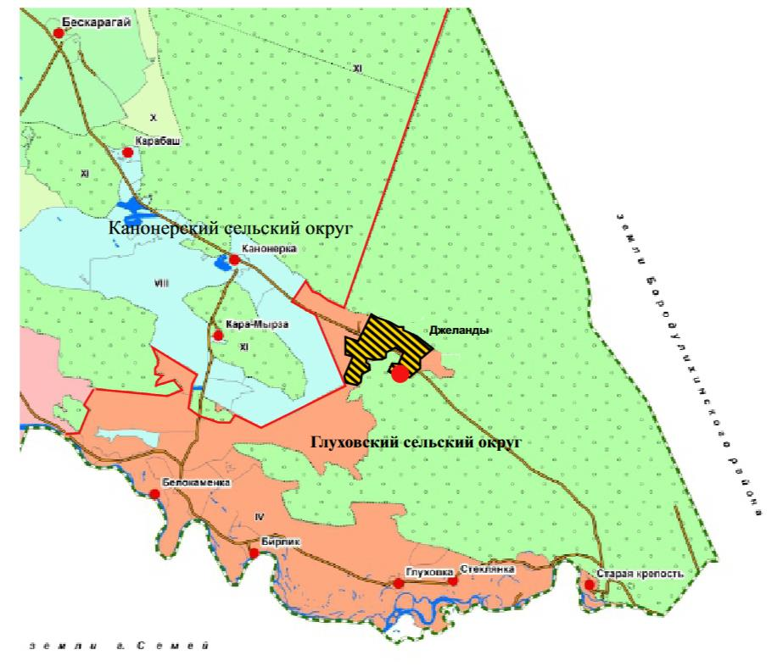

© 2012. РГП на ПХВ «Институт законодательства и правовой информации Республики Казахстан» Министерства юстиции Республики Казахстан